东北大学2023年硕士研究生招生考试
考试大纲
科目代码：864； 科目名称：美学史与艺术史论
一、考试性质
美学史与艺术史论是艺术学理论专业硕士生入学考试的业务课。考试对象为参加艺术学理论专业2023年全国硕士研究生入学考试的准考考生。
二、考试形式与考试时间
（一）考试形式：闭卷，笔试。
（二）考试时间：180分钟。
三、考查要点
（一）熟悉理解美学史与艺术史的研究对象范围、历史及方法；熟悉了解当代美学与艺术学发展的热点前沿问题；熟悉了解中西方美学史与艺术史的差异、对话与交融；掌握理解一般美学思想史与艺术思潮史之间的关系；掌握理解审美与艺术、文化与艺术之间的关系。
（二）熟悉了解西方传统美学思想发生发展的历史；熟悉了解重要历史时期西方美学史与艺术史上的代表人物、代表流派、代表作品及理论观点；熟悉了解重要美学思潮与艺术思潮的生成、发展与演进的历史规律。熟悉了解西方当代美学思想发生发展的历史语境、时代特征及文化状况；熟悉了解当代美学史与艺术批评史上的代表人物、代表流派、代表作品及理论观点；熟悉了解美学思潮、艺术思潮与当代文化之间所构成的复杂关系。
（三）熟悉了解中国古典美学思想发生发展的历史；熟悉了解重要历史时期中国美学史与艺术史上的代表人物、代表流派、代表作品及理论观点；熟悉了解重要美学思潮与艺术思潮的生成、发展与演进的历史规律。熟悉了解中国现当代美学思想发生发展的历史语境、时代特征及文化状况；熟悉了解现当代美学史与艺术批评史上的代表人物、代表流派、代表作品及理论观点；熟悉了解美学思潮、艺术思潮与当代文化之间所构成的复杂关系。
四、计算器使用要求
本科目无需使用计算器
附件1：试题导语参考
一、名词解释（共30分，6小题，每题5分）
二、简答题（共45分，3小题，每题15分）
三、论述题（共75分，3小题，每题25分）
注：试题导语信息最终以试题命制为准
附件2：参考书目信息
1、《西方美学史》上下册，朱光潜著，人民文学出版社，1979年版。
2、《中国美学史》第二版，马工程教材编写组，高等教育出版社，2018年版。
3、《西方艺术史学史》，陈平著，北京大学出版社，2020年版。
4、《20世纪西方美学》，周宪著，高等教育出版社，2004年版。
5、《中国现当代艺术学史》上册，夏燕靖著，南京大学出版社，2011年版。

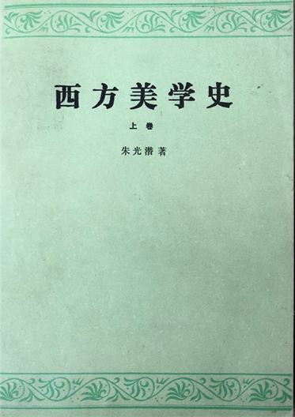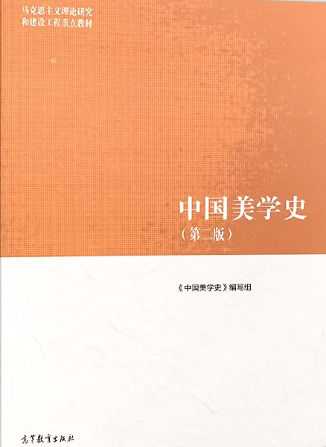

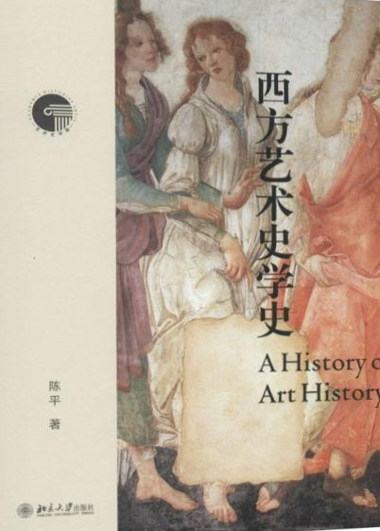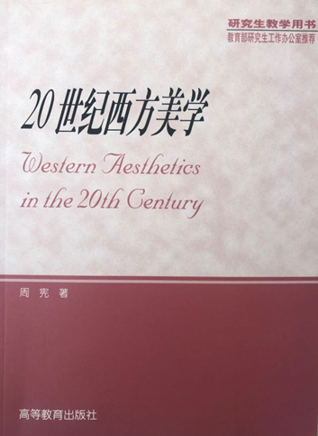

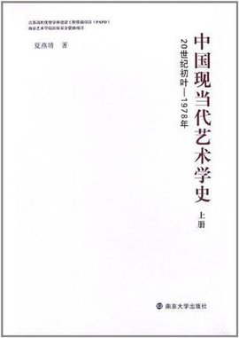
以上信息仅供参考

